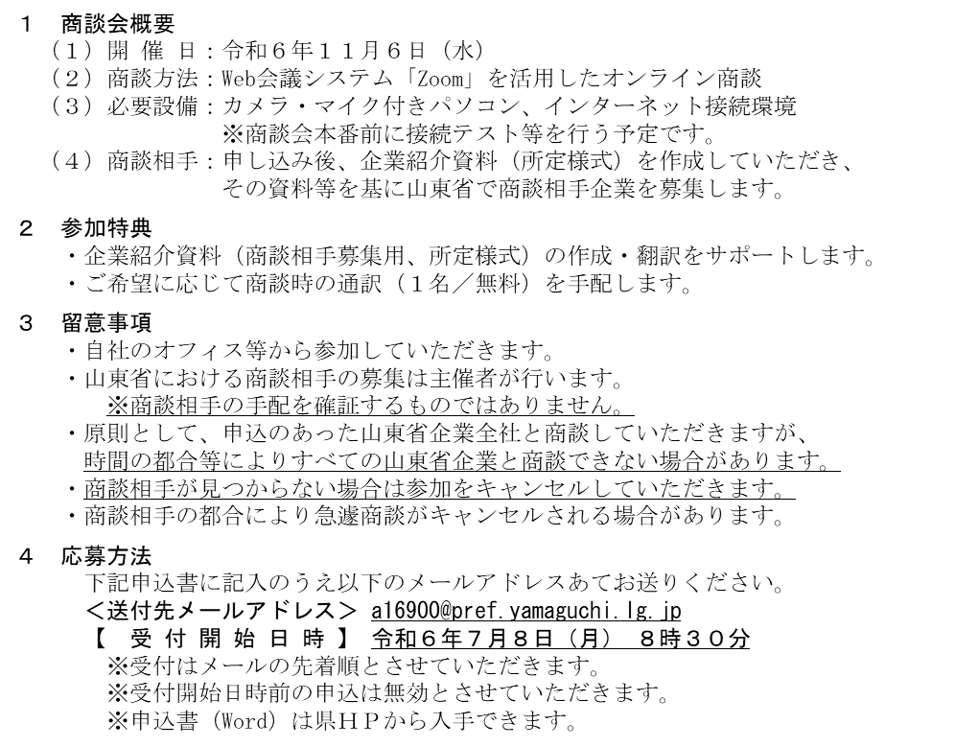



県HPアドレス二次元コード
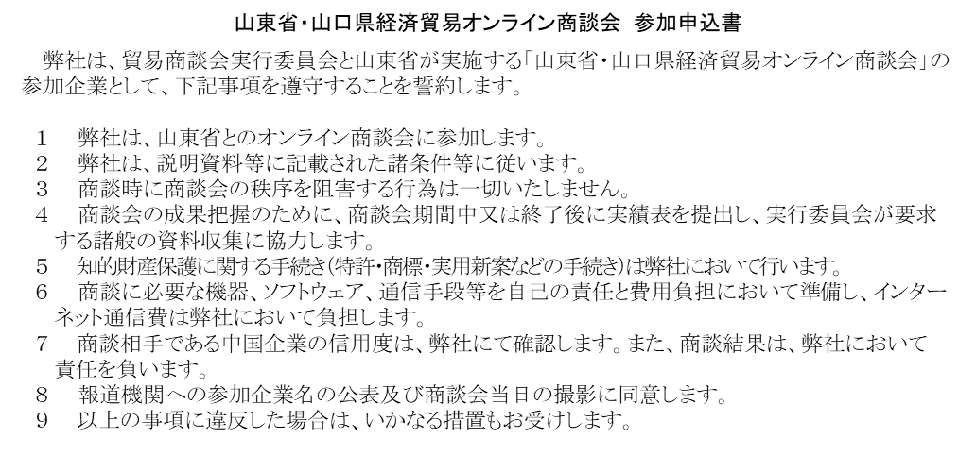

企 業 名 |  |  | 業 種
住 所
担 当 者 |  | 部署・役職
連 絡 先 | TEL：  E-Mail：
オンライン  商談経験 | 有 ・ 無 | 海外取引経験 | 有 ・ 無
参加目的 | 輸入 ・ 輸出 ・ 委託加工 ・ その他（ ）

